

Historia Villa de Garafía

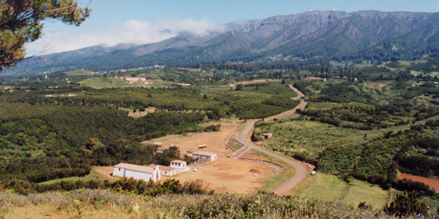
San Antonio del Monte. Foto: Luisa Castro

El territorio del municipio de Garafía coincidía con el antiguo cantón de Tagalguen. Según los documentos del siglo XVI sobre Garafía que se conservan, este municipio fue poblado por moradores ricos portugueses, muchos de ellos judíos expulsados de su país. En 1576, el rey Felipe II cedió a los siervos, esclavos liberados, campesinos y aparceros, la mayor parte de la tierra propiedad de la Corona para que la explotaran a cambio de la quinta parte de los productos cosechados, denominado entonces el pago del «quinto real». Con los años, la administración de los quintos pasó al Cabildo y, más tarde, a los ayuntamientos. Los campesinos de los demás pueblos dejaron de pagar el tributo histórico. Pero Garafía estaba aislada por tierra y dominada por administradores y ayuntamientos que cobraron el impuesto del «trabajo de quintos», hasta que el 6 de febrero de 1.987, el Gobierno autónomo canario acabó con esta situación medieval. En 1906, el rey Alfonso XIII le concedió el rango de villa municipal.
El aislamiento secular convirtió Garafía en «otra isla». La carretera general llegó a Santo Domingo en los años sesenta del siglo XX. Por estos mismos años comenzaba, irónicamente, el estudio del cielo, que fructificó en la instalación en el Roque de los Muchachos del moderno Observatorio Astrofísico de Canarias, inaugurado en 1.985.
El lugar de Tagalguen
En el momento de la arribada de los conquistadores castellanos a las playas del actual Tazacorte, la isla, Benahoare, se encontraba dividida en doce cantones o señoríos: Aceró, Tagaragra, Adeyajamen, Tenagua, Tedore, Ahenguareme, Tamanca, Tihuya, Aridane, Tijarafe y Tagalguen, coincidiendo los límites de este último con los del actual municipio garafiano. Todos estos cantones llegaban desde el mar hasta la cumbre para un mejor aprovechamiento de los recursos naturales, y eran completamente independientes. Los momentos de paz alternaban con los de guerra, siendo normal el establecimiento de alianzas para este fin.
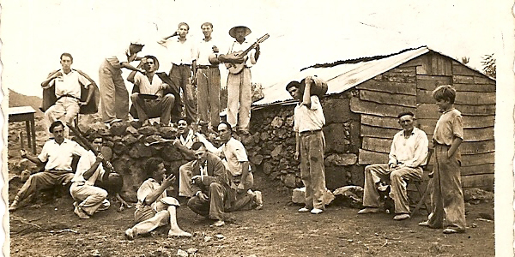
Reunión de Garafianos. Foto: César Díaz

La población no estaría equitativamente distribuida por la geografía insular sino que se asentaría sobre todo en aquellos lugares ricos en pastos y en agua. El sur, escaso en ambos elementos, tendría una población menor que la zona norte donde, precisamente, destacaría el cantón de Tagalguen, rico en fuentes, muchas de las cuales aún hoy existen. Así parecen indicarlo, en primer lugar, el nombre de Garafía, que en la lengua aborigen significaba “lugar poblado o lugar de vivienda”, y, en segundo término, la rica presencia en manifestaciones culturales entre las que destacan la cerámica y los petroglifos.
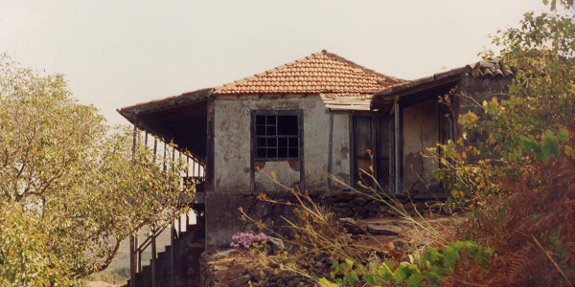
Casa de los Quintos. Foto: Luisa Castro
Tomada la isla por los castellanos, al igual que ocurrió en Tenerife y Gran Canaria, conquistadas bajo la autoridad de los reyes – islas realengas -, se procedió al reparto de las tierras y las aguas entre los individuos que habían participado en la conquista bien de manera directa o indirectamente aportando dinero. Estos repartos constituyen las llamadas datas de terrenos. Asimismo se decidió que zonas de montes y de pastos (dehesas) pasaban a ser propiedad común.
Por lo que respecta a Garafía sabemos que el conquistador, el Adelantado Don Alonso Fernández de Lugo hizo los siguientes repartos:
- 3 de julio de 1515. A Francisco Fernández de Lugo, 20 cahices (un cahiz es igual a 12 fanegas) de tierra monte en la montaña de Miguel Aguado con dos manantiales de agua dentro de ella.
- 3 de julio de 1515. A Doña Juana Mesieres (esposa del Adelantado), todas las tierras, montes y sobras que estaban por repartir, y unas más en las lomadas entre el barranco de Franceses y el de Capitán, desde el mar hasta la cumbre.
- 27 de febrero 1517. A Pedro Suárez de Valcárcel, 6 cahices que antes pertenecían al hijo del Adelantado, Don Fernando de Lugo.
- 20 de enero 1518, A Gabriel de Socarrás, una extensión de terreno en Lomada Grande.
- 23 de enero de 1518. A Gabriel de Socarrás una extensión de terreno colindante con el anterior.
¿Quiénes poblaron el antiguo lugar de Tagalguen? La mayor oscuridad envuelve la cuestión, pero indirectamente se puede llegar a conclusiones lógicas. ¿Quién iba a poblar el lugar más abrupto de la isla de La Palma, con escasa tierra cultivable, a muchos kilómetros de la ciudad principal y del principal centro agrícola de Argual, careciendo además de buenos lugares que pudieran ser habilitados como puertos?
Llegarían esclavos de Berbería para trabajar las tierras repartidas y algunos castellanos y andaluces, pero sabemos que mayoritariamente la nueva población fue de origen portugués. Los libros de la parroquia de Nuestra Sra. De la Luz se escribieron durante los siglos XVI, XVII y parte del XVIII en portugués. La primera iglesia que se edificó fue dedicada a un santo nacido en Lisboa y patrón de Portugal: San Antonio de Padua.
Son varios los topónimos de claro origen portugués como Montaña de Fernando Porto o Pino de Vacía Borracha; topónimos castellanos relacionados con portugueses como Costa de los Portugueses. Palabras del habla cotidiana que se refieren a elementos de la vivienda y aperos de labranza como terrero, lonja, sorriba, cosuera, frechales, fechadura, suallado, cancil, brocha, y los diminutivos en iño, iña, también tienen este origen. A comienzo del siglo XVII unos 1.100 habitantes poblarían Garafía, de los que una cuarta parte residirían en las medianías y el resto en las zonas costeras.

Los petroglifos. Un misterio en espiral
Los petroglifos constituyen sin duda el aspecto más llamativo de la cultura auarita. Se trata de grabados de trazo grueso y poco profundos sobre piedras, utilizando un objeto también de piedra terminado en pico. Las formas que pueden tener son variadas, pero se pueden reducir a tres:
- Los de forma espiral, circulares concéntricos, semicirculares concéntricos, o en forma de meandro o laberinto, que son los más llamativos por su complejidad, y que igualmente son los más frecuentes.
- Los formados por figuras simples de óvalos, círculos y rectángulos a veces con diagonales, diámetros y radios en su interior.
- Las inscripciones alfabetiformes de origen líbico- bereber, muchos más recientes que los dos primeros tipos.
Garafía aparece literalmente sembrada de petroglifos de los pertenecientes a los tipos a) y b), coexistiendo a veces ambas tipologías en el mismo lugar. La Zarza y La Zarcitaconstituyen el más importante de los ejemplos, en un caboco lleno de verdor, donde hasta no hace muchos años los campesinos de la zona llevaban a abrevar sus ganados. Más de cinco grupos se han descubierto en Cueva del Agua; otros en Las Tricias, como los de El Corchetey Buracas; varios en las proximidades de Santo Domingo (Los Hondos, El Calvario y El Barranquito); seis grupos formados por círculos concéntricos en las inmediaciones de Roque del Faro. Cinco ejemplares de complicadísima estructura en el Barranco de la Luz. Unos seis en Salvatierray El Palmar; unos cuatro en El Mudo; aproximadamente la misma cantidad en Juan Adalid, y un ocho en Don Pedro.
Respecto a su significación nada sabemos. Se han relacionado con prácticas mágicas acerca del agua, con el culto al sol, con ritos de carácter pastorial, etc. La verdad no se conoce y seguramente no se conocerá nunca. Los petroglifos continuarán rodeados de un halo misterioso por los caminos de la historia futura.
La cerámica aborigen. Filigrana en barro
A nivel insular palmero se considera que la cerámica constituye la más importante de las manifestaciones que nos han dejado los primitivos auaritas. Sin embargo en Tagalguen son los petroglifos que aparecen por todas partes y en los lugares más insospechados los que deben ocupar ese primer lugar. Esto no quiere decir que la presencia de cerámica aborigen en las tierras de Garafía sea escasa, nada más lejos de la realidad. Los restos de cerámica son abundantes y presentan todas las formas que los primitivos habitantes palmeros realizaron mediante barro.
En todas las islas se fabricó cerámica antes de la arribada de los conquistadores castellanos, pero, a juicio de los especialistas, la realizada en La Palma presenta unas singularidades tan marcadas que la hacen única en el Archipiélago. Al parecer, no existieron talleres de fabricación sino que cada unidad familiar realizaría sus propias vasijas, aunque es más que posible que se produjeran intercambios, dada la gran variedad decorativa que presentan ejemplares hallados en un mismo yacimiento. Una vez confeccionada la pieza utilizando pellas de barro y las manos como único instrumento, ésta se introducía en hornos rudimentarios hechos en el suelo donde era cocida a temperaturas no muy elevadas.
Las vasijas de cerámica son distintas según la época. Las más antiguas, cercanas a los 2.500 años de antigüedad, son de color rojizo y pueden carecer de decoración o poseerla a base de acanaladuras en bandas horizontales. Sus formas son normalmente cilíndricas de fondo convexo.
A continuación se fabrican unas vasijas globulares, también de fondo convexo y de color marrón pardo que presentan una superficie lisa o una decoración que conbina acanaladuras horizontales y verticales. De la misma época son los denominados foniles, cuyo uso se desconoce, vasos con vertedero y pequeñas piezas relacionadas con prácticas funerarias. El paso siguiente produce la maravillosa cerámica negra con una decoración que, en la mayoría de los casos, ocupa todo el exterior y que recuerda las espirales de los petroglifos a veces surcadas por líneas más o menos horizontales. Las formas siguen siendo globulares y el fondo convexo.
El último tipo mantiene el color negro, pero se diferencia en la forma del fondo, que ahora es plano, y en la decoración, que combina incisiones con impresiones incluso de tejidos, aunque lo que más llama la atención es el punteado que, en líneas paralelas, suele recorrer varias veces el cuerpo exterior de la vasija incluidos los bordes.

Agricultura
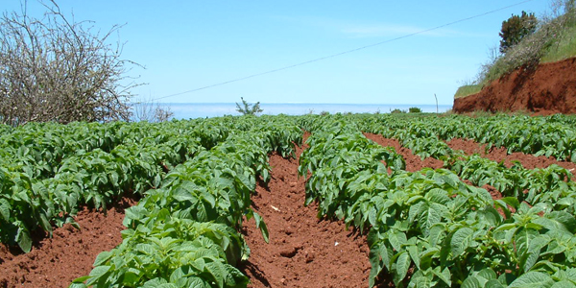 Agricultura en Villa de Garafía (Foto: Rafael)
Se practica en pequeñas parcelas, destinándose a regadío y secano. Entre las explotaciones agrícolas destacan las papas, los almendros, los cultivos forrajeros, seguidas por los viñedos y a gran distancia por los cereales y las hortalizas, abundando también los manzanos, plátanos y naranjas. La agricultura en este Municipio viene condicionada por la abundante presencia de agua y el buen clima.

Ganadería
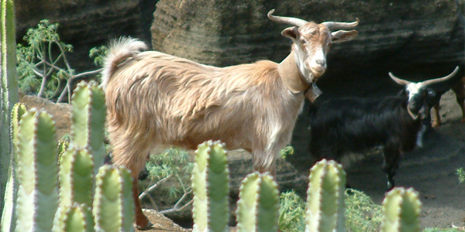 Ganado Caprino, Villa de Garafia (Foto: Rafael)
En gran retroceso a pesar de lo fértil de las tierras para los pastos, es primordialmente caprina,con una buena producción de quesos; sustituyó a una abundante cabaña vacuna, en su variedad criolla, útil para trabajar y producir carne. Se dispone en el municipio de un Centro Insular de selección del ganado caprino, como equipamiento insular.

Artesanía
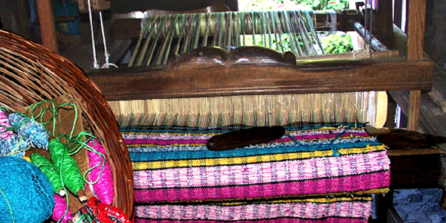Artesania. Foto: Carmen Camacho
La cerámica aborigen. Filigrana en barro
A nivel insular palmero se considera que la cerámica constituye la más importante de las manifestaciones que nos han dejado los primitivos auaritas. Sin embargo en Tagalguen son los petroglifos que aparecen por todas partes y en los lugares más insospechados los que deben ocupar ese primer lugar. Esto no quiere decir que la presencia de cerámica aborigen en las tierras de Garafía sea escasa, nada más lejos de la realidad. Los restos de cerámica son abundantes y presentan todas las formas que los primitivos habitantes palmeros realizaron mediante barro.
En todas las islas se fabricó cerámica antes de la arribada de los conquistadores castellanos, pero, a juicio de los especialistas, la realizada en La Palma presenta unas singularidades tan marcadas que la hacen única en el Archipiélago. Al parecer, no existieron talleres de fabricación sino que cada unidad familiar realizaría sus propias vasijas, aunque es más que posible que se produjeran intercambios, dada la gran variedad decorativa que presentan ejemplares hallados en un mismo yacimiento. Una vez confeccionada la pieza utilizando pellas de barro y las manos como único instrumento, ésta se introducía en hornos rudimentarios hechos en el suelo donde era cocida a temperaturas no muy elevadas. Las vasijas de cerámica son distintas según la época. Las más antiguas, cercanas a los 2.500 años de antigüedad, son de color rojizo y pueden carecer de decoración o poseerla a base de acanaladuras en bandas horizontales. Sus formas son normalmente cilíndricas de fondo convexo. A continuación se fabrican unas vasijas globulares, también de fondo convexo y de color marrón pardo que presentan una superficie lisa o una decoración que conbina acanaladuras horizontales y verticales. De la misma época son los denominados foniles, cuyo uso se desconoce, vasos con vertedero y pequeñas piezas relacionadas con prácticas funerarias. El paso siguiente produce la maravillosa cerámica negra con una decoración que, en la mayoría de los casos, ocupa todo el exterior y que recuerda las espirales de los petroglifos a veces surcadas por líneas más o menos horizontales. Las formas siguen siendo globulares y el fondo convexo. El último tipo mantiene el color negro, pero se diferencia en la forma del fondo, que ahora es plano, y en la decoración, que combina incisiones con impresiones incluso de tejidos, aunque lo que más llama la atención es el punteado que, en líneas paralelas, suele recorrer varias veces el cuerpo exterior de la vasija incluidos los bordes.

Ventas de Artesanía en Villa de Garafia:
Tienda Gasam.
San Antonio .
Tfno. 922 400653
Bazar Pedrianes.
Santo Domingo.
Tfno.
Tienda de Artesanía Parque Cultural La Zarza.
C/ La Mata, s/n
38787 Villa de Garafía
Tfno. 922 69 50 05
Tienda de Artesanía La Tahona.
Las Tricias.
Tienda de Artesanía Las Tierras:
Lomo de Las Tierras 42, Franceses.
Tfno.922 40 04 56

Gastronomía
En la Villa de Garafía la gastronomía es muy diversa y natural, dependiendo de las estaciones, podemos degustar carnes, verduras, pescados y una rica repostería. Al igual que los sabrosos mojos (salsa de pimienta verde y roja), las papas arrugadas y los quesos ahumados o frescos de cabra, vaca y oveja.
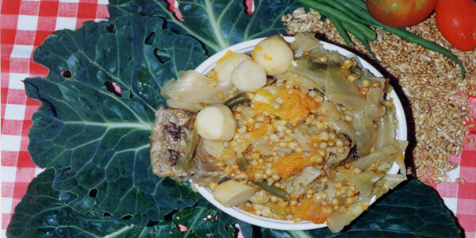 Potaje de Trigo. Foto: Luisa Castro

VERDURAS Y QUESOS

Las verduras normalmente componen el primero de los platos, ya sea en potaje trigo y coles. En realidad los ranchos, potajes (con toda clase de verduras cosechadas en el municipio: calabaza, bubangos, calabacines, papas, habichuelas, piñas de millo, etc.) y sopas verdes (a base de huevo, papas y perejil) son frecuentes en la localidad. En algunos casos, el gofio se le añade al potaje de verduras o al caldo del puchero para crear el escaldón, al que se le agrega tocino y carne de res.
Pero lo realmente característico de Garafía son sus quesos. Quesos de cabra principalmente o de oveja en algunos casos, así como de mezcla, como se denominan aquellos que utilizan ambos cuajos. Los quesos ahumados y curados de Garafía, son muestras de una amplia variedad de sabores que dependen del clima y el pasto del ganado, que imprime el carácter a cada uno.

PESCADOS
La gran variedad de pescados que podemos encontrar se debe fundamentalmente a la riqueza de los fondos marinos. En las mesas de Garafía podemos ver viejas, medregales, bocinegros, peje-verdes, chicharros, caballas, sardinas,… El bacalao, la lubina o el cherne suelen consumirse una vez salado. Tras guisarlo, el pescado salado -como tradicionalmente se le llama al bacalao, curvina, lubina, cherne, etc. – se come con papas arrugadas o boniatos y mojo picón verde o mojo de cilantro.

CARNES
Las carnes que normalmente se emplean en la comida tradicional de Garafía son las carnes de cerdo, cabra, res y pollo. Se preparan de distintas formas guisadas o asadas con leña. El lomo de la carne de cerdo se corta en pequeños trozos, adobándolos con pimienta y especias, para luego freírlos (carne en fiesta). Las chuletas de cerdo y el pollo se asan con carbón o leña, se acompañan con papas arrugadas y mojo rojo. La carne de cabra, al igual que la de res, se prepara en salsa con cebollas, zanahorias, etc. El cabrito suele ser frito y se acompaña de papas arrugadas y mojo.

POSTRES
La gran importancia que tuvieron los portugueses en el s. XVI -en La Palma y Tenerife- ha hecho que perduren postres de estas regiones, e incluso en sus vocablos como huevos moles (término luso, que define esta mousse de yema de huevo y almendra amarga) o los marquesotes (bizcochón azucarado).
Garafía es una región que cuenta con numerosos almendros, esto se traduce en sus dulces como los quesos de almendras, almendrados, etc. aparte de estas variedades, también se hacen distintas galletas, panes dulces, rosquetes, turraos, que se combinan típicamente con las mistelas (licores caseros de naranja, café u otros sabores).
Denominación de Origen del Queso Palmero: Quesos de Garafía
Denominación de Origen Vinos de La Palma: Vinos de Garafía
Listado de Restaurantes de Garafía

